AM Nostot Scrum tiimi

Tobias Johansson, Stephanie Robertz

Scrum ja ohjelmistotuotannon menetelmät -kurssi  
K2023, Careeria

Määrittelykuvasto

AM Nostot projekti

Sisällysluettelo

1 Verkkosivun käyttötarkoitus 2

2 Toteutettavat User Storyt 2

3 User Storyistä johdetut käyttötapaukset (Use Case) 4

3.1 Käyttötapaus 1: Asiakkaan lisäys, päivitys ja poisto 4

3.1.1 Aktiviteettikaavio 5

3.2 Käyttötapaus 2: Asiakasryhmän lisäys asiakkaalle, asiakkaan ryhmän ylläpito, asiakkaan poisto ryhmästä 6

3.2.1 Aktiviteettikaavio 7

3.3 Käyttötapaus 3: Asiakasryhmien lisäys, päivitys ja poisto 8

3.3.1 Aktiviteettikaavio 9

3.4 Käyttötapaus 4: Asiakaskategorian lisäys, muokkaus tai poisto 10

3.4.1 Aktiviteettikaavio 10

3.5 Käyttötapaus 5: Asiakastapahtuman listaus, lisääminen asiakkaalle, asiakastapahtuman muokkaaminen ja poisto asiakkaalta 11

3.5.1 Aktiviteettikaavio 11

3.6 Käyttötapaus 6: Asiakastapahtumalajien listaus, lisäys, päivitys ja poisto 12

3.6.1 Aktiviteettikaavio 12

3.7 Käyttötapaus 7: Raporttien tulostus 13

3.8 Käyttötapaus 8: Sähköpostin lähettäminen halutulle vastaanottajalle 13

4 Käyttöliittymän rautalankamalli 13

4.1 Sivukartta 13

4.2 Sisältökartta 14

5 Tietosisällöt luokkakaaviona 15

6 Käsiteanalyysi 16

7 Sidosryhmät/järjestelmän käyttäjät 16

# Verkkosivun käyttötarkoitus

Käyttäjäystävällinen sivusto.

Panostamme verkkosivun layoutiin käyttäjäkokemuksen kannalta. Sivun pitää asettautua myös näytöstä riippumatta hyvään kokoon. Myös klikkausten määrä tiedon löytämiseksi sekä latausnopeudet ovat tärkeät. Sivuston uskottavuus saa kävijän luottamaan yritykseen verkkosivustoon ja sen sisältöön.

Asiakkaan toiveiden mukaan toteutettu mahdollisimman simppelisti.

# Toteutettavat User Storyt

| **Toimija** | **Nro** | **User story** |
| --- | --- | --- |
| Käyttäjä | 1 | Haluan helposti katsoa mitkä palvelut ovat tarjolla. |
| Käyttäjä | 2 | Haluan nähdä lisäätietoja autoista/välineistä. |
| Käyttäjä | 3 | Haluan tietää enemmän yrityksestä. |
| Käyttäjä | 4 | Haluan helposti sivun kautta ottaa yhteyttä. |
| Käyttäjä | 5 | Haluan katsoa kuvia sosiaalisessa mediassa. |
| Käyttäjä | 6 | Haluan lukea yrityksen ehdot. |
| Käyttäjä | 7 | Haluan lähettää Whatsapp-viestiä valituille henkilöille. |

# User Storyistä johdetut käyttötapaukset (Use Case)

## Käyttötapaus 1: Etusivu

Käyttäjä haluaa helposti ja nopeasti nähdä mitkä palvelut ovat tarjolla verkkosivulla.

Käyttäjä voi valita Navbarista tiettyä aihetta.

Käyttäjä pääsee kuva-ikonien kautta helposti suoraan Instagramiin/Facebookiin.

Käyttäjä voi ylä-menusta valita millä kielellä sivu latautuu (FI, SWE, EN)

### Aktiviteettikaavio

## Käyttötapaus 2: Palveluiden hakeminen

Käyttäjä haluaa nähdä verkkosivun palvelut.

Käyttäjä valitsee ylä-menusta **Palvelut**.

1. Nostopalvelut
   1. Käyttäjä valitsee **DEMAG AC50 – Näytä lisätiedot**

-Klikkaamalla ’Lisätiedot’-nappia, sivu näyttää kyseisen auton kaikki yksityiskohdat/tiedot.

* 1. Käyttäjä valitsee **DEMAG AC80 – Näytä lisätiedot**

-Klikkaamalla ’Lisätiedot’-nappia, sivu näyttää kyseisen auton kaikki yksityiskohdat/tiedot.

1. Kuljetus
   1. Käyttäjä valitsee **Scania P14– Näytä lisätiedot**

-Klikkaamalla ’Lisätiedot’-nappia, sivu näyttää kyseisen auton kaikki yksityiskohdat/tiedot.

* 1. Käyttäjä valitsee **Kuorma-auton perävaunu – Näytä lisätiedot**

-Klikkaamalla ’Lisätiedot’-nappia, sivu näyttää kyseisen perävaunun kaikki yksityiskohdat/tiedot.

* 1. Käyttäjä valitsee **Siirtolavat – Näytä lisätiedot**

-Klikkaamalla ’Lisätiedot’-nappia, sivu näyttää kyseisen siirtolavan kaikki yksityiskohdat/tiedot.

1. Muut palvelut + hinnasto ?
   1. Käyttäjä valitsee **50kW diesel lämmitin– Näytä lisätiedot**

-Klikkaamalla ’Lisätiedot’-nappia, sivu näyttää kyseisen palvelun kaikki yksityiskohdat/tiedot.

* 1. Käyttäjä valitsee **Bobcat – Näytä lisätiedot**

-Klikkaamalla ’Lisätiedot’-nappia, sivu näyttää kyseisen palvelun kaikki yksityiskohdat/tiedot.

1. Käyttäjä pääsee ylä-menun kautta helposti takaisin Etusivulle, Tietoja meistä-sivulle tai Yhetystiedot-sivulle.

### Aktiviteettikaavio

## Käyttötapaus 3: Tietoja yrityksestä

Käyttäjä haluaa nähdä yrityksen tiedot.

1. Käyttäjä valitsee ylä-menusta **Tietoja meistä.**
   1. Käyttäjä voi nähdä millä alueella palvelemme
   2. Käyttäjä voi lukea millaisia nostoja teemme.?
   3. Käyttäjä…….
2. Käyttäjä pääsee ylä-menun kautta helposti takaisin Etusivulle, Palvelut-sivulle tai Yhetystiedot-sivulle.

### Aktiviteettikaavio

## Käyttötapaus 4: Yhteydenottolomake

Käyttäjä haluaa ottaa yhteyttä ja kysyä lisää palveluista/ hinnoista.

1. Käyttäjä näkee työntekijöiden omat yhteystiedot
   1. Nimi
   2. Puhelinnumero
   3. Whatsapp?
2. Käyttäjä voi lähettää sähköpostin yhteydenottolomakkeen kautta.
   1. Käyttäjä täyttää lomakkeen.

-Nimi

-Sähköposti

-Aihe

- Viesti

* 1. Käyttäjä voi lähettää sähköpostin painaamalla **Lähetä.**

### Aktiviteettikaavio

## Käyttötapaus 5: Yrityksen ehdot

1. Käyttäjä voi lukea yrityksen kaikki ehdot, painaamalla **Palveluehdot** ala-menussa.

### Aktiviteettikaavio

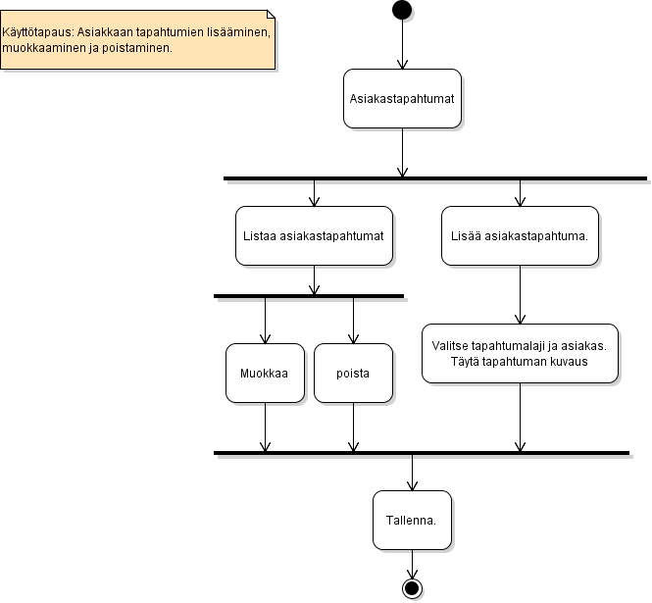

### Aktiviteettikaavio

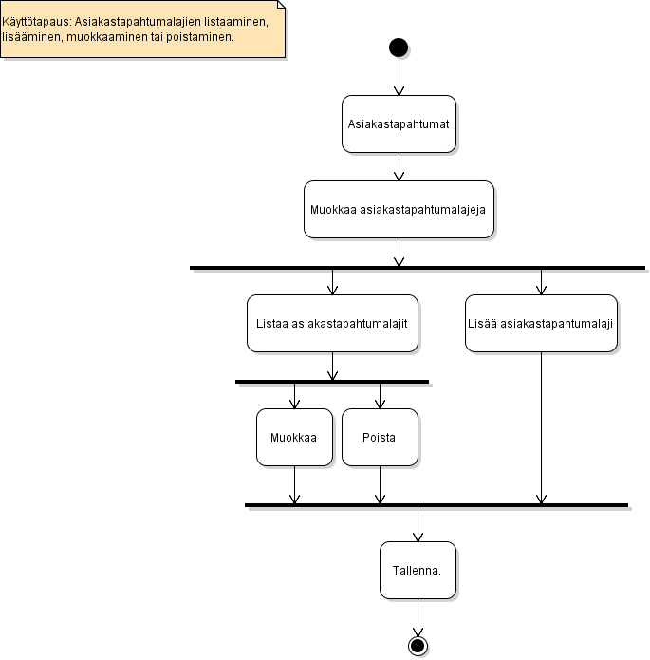

# Käyttöliittymän rautalankamalli

Käyttöliittymästä on erillinen PowerPoint-tiedosto, jossa on nähtävissä kaikki näytöt ja verkkosivun toiminnallisuutta. Tiedosto ”AM Nostot Käyttöliittymä, rautalankamalli ” on tämän määrittelydokumentin liitteenä.

## Sivukartta

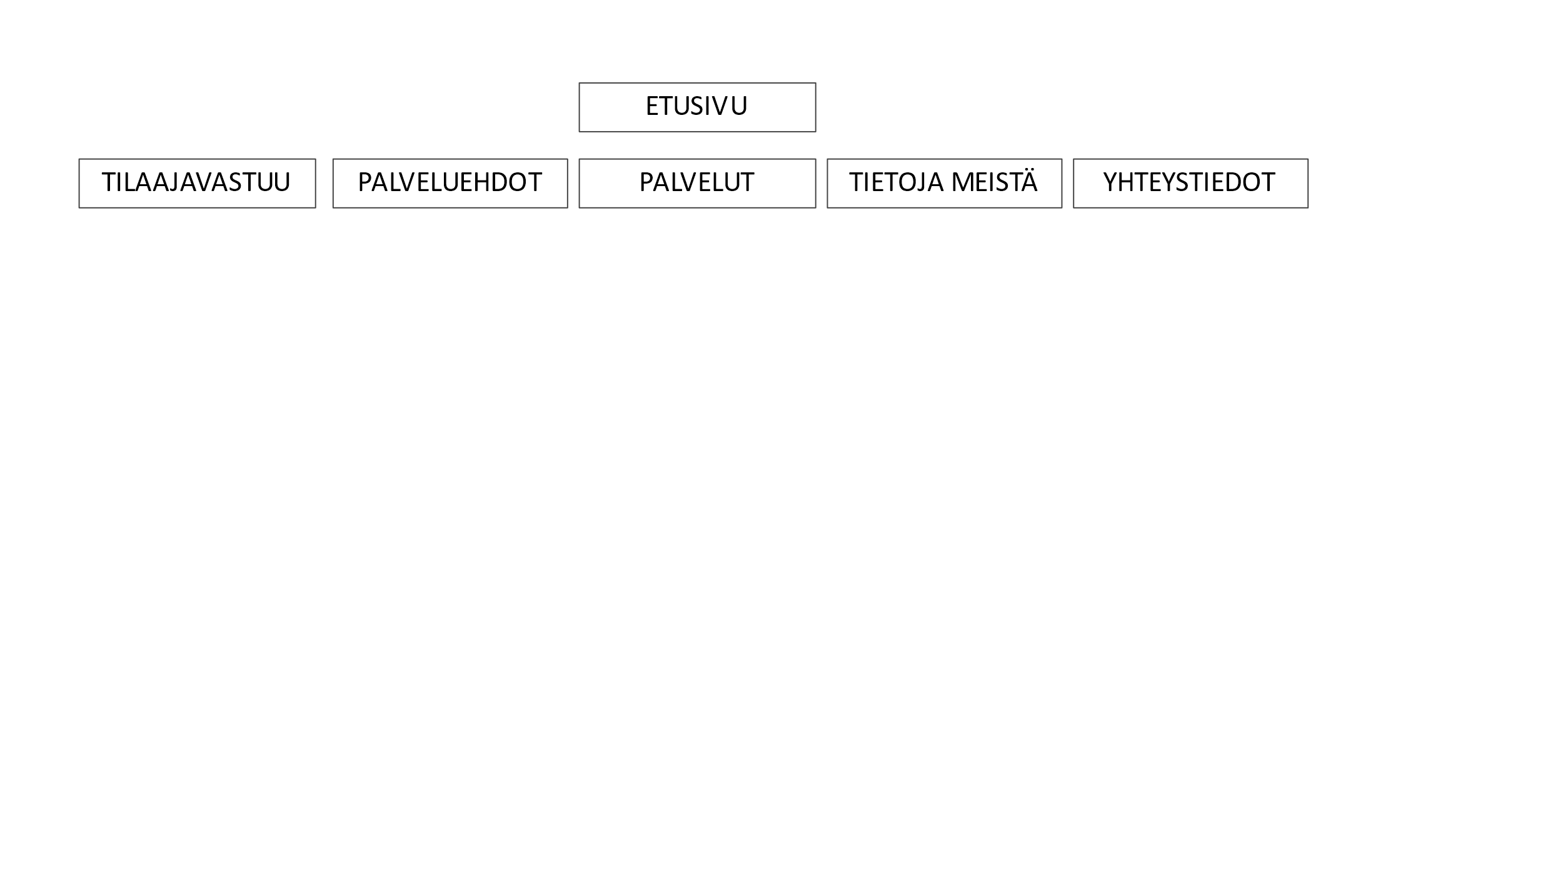

## Sisältökartta

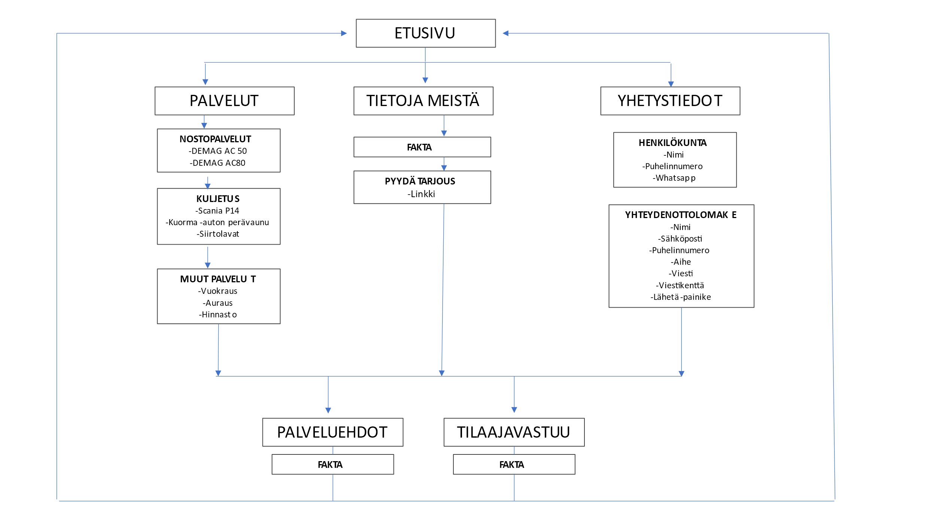

# Käsiteanalyysi

| **Termi** | **Selitys** |
| --- | --- |
| Käyttäjä | Sellainen henkilö, joka selailee verkkosivua, esim. asiakas. |
| Asiakas | Henkilö, jolle Käyttäjä myy tuotteitaan tai palveluitaan. |
| Asiakaskategoria | Asiakaskategorialla määritellään asiakassuhteen laatu. Asiakaskategorioita voivat olla esim. Liidi, Prospekti, Asiakas, Kanta-asiakas  Jokainen Asiakas kuuluu yhteen ja vain yhteen Asiakaskategoriaan. |
| Asiakasryhmä | Asiakasryhmiä voidaan perustaa eri kriteerien perusteella. Ryhmien nimi on Käyttäjän vapaasti määriteltävissä. Nimen lisäksi Asiakasryhmälle annetaan kuvaus.  Esimerkkejä:   * Paikkakunta (esim. Oulun seudulla asuvat tai  Postinumerot 15100-15900) * Tilaisuus (esim. Vaasan Automessut 09-2018) * Viiteryhmä (esim. Jyväskylän eläkeläiset ry).   Yksi Asiakas voi kuulua 0 – n Asiakasryhmään. |
| Asiakastapahtuma | Asiakastapahtumaksi kirjataan kaikki yhteydenpito Käyttäjän ja Asiakkaan välillä. Asiakastapahtumia voivat olla esim. puhelinsoitto, sähköposti, tapaaminen. Järjestelmään kirjataan tapahtuman ajankohta ja sisältö. |

# Sivuston käyttäjät

Verkkosivun tärkein sidosryhmä ovat asiakkaat. Tyypillinen verkkosivun käyttäjä on itsenäinen yrittäjä tai yksityishenkilö jolla on tarvetta painaviin nostoihin.

Verkkosivua voi joko käyttää webbihotellipalveluntarjoajan resursseissa tai esim. Azure-pilvipalvelussa.

Verkkosivu pitää päivittää, ja sen tekee joko sovelluksen kehittäjä tai joku muu palveluntarjoajan henkilön.